**“Fast Food” hacia una base de datos optimizada** [🚀](https://emojipedia.org/es/cohete)

**Nombre del autor:** Laura Constanzo

**Email:** lg.constanzo@hotmail.com

**Cohorte:** DA-FT01

**Fecha de entrega:** 21/03/2024

**Institución:**

Empresa “Fast Food” del sector comida rápida

# Introducción

# El objetivo del proyecto con la compañía “Fast Food” es lograr la transición hacia una base de datos consolidada, que garantice no sólo la eficiencia en la toma de decisiones empresariales sino también su viabilidad y escalabilidad futura.

Durante este análisis de datos se procederá a responder desde preguntas de negocio básicas hasta interrogantes más complejos, para poder conocer en profundidad al sector y revelar las oportunidades de mejoras estratégicas para la compañía.

Al final de este informe, se consolidarán todas las conclusiones y hallazgos obtenidos de esta gestión de datos, proporcionando una guía valiosa para la alta gerencia y para la evolución de la compañía “Fast Food”.

# Desarrollo del proyecto

En este proyecto se comienza a dar vida a la Base de Datos (BD) desde cero utilizando la herramienta SQL Server. Cómo buena práctica y para comprender en su totalidad al modelo semántico proporcionado antes de volcarlo en el software, se confecciona en primera instancia el esquema relacional en una página externa estableciendo las relaciones con las llaves primarias (PK) y foráneas (FK) correspondientes.

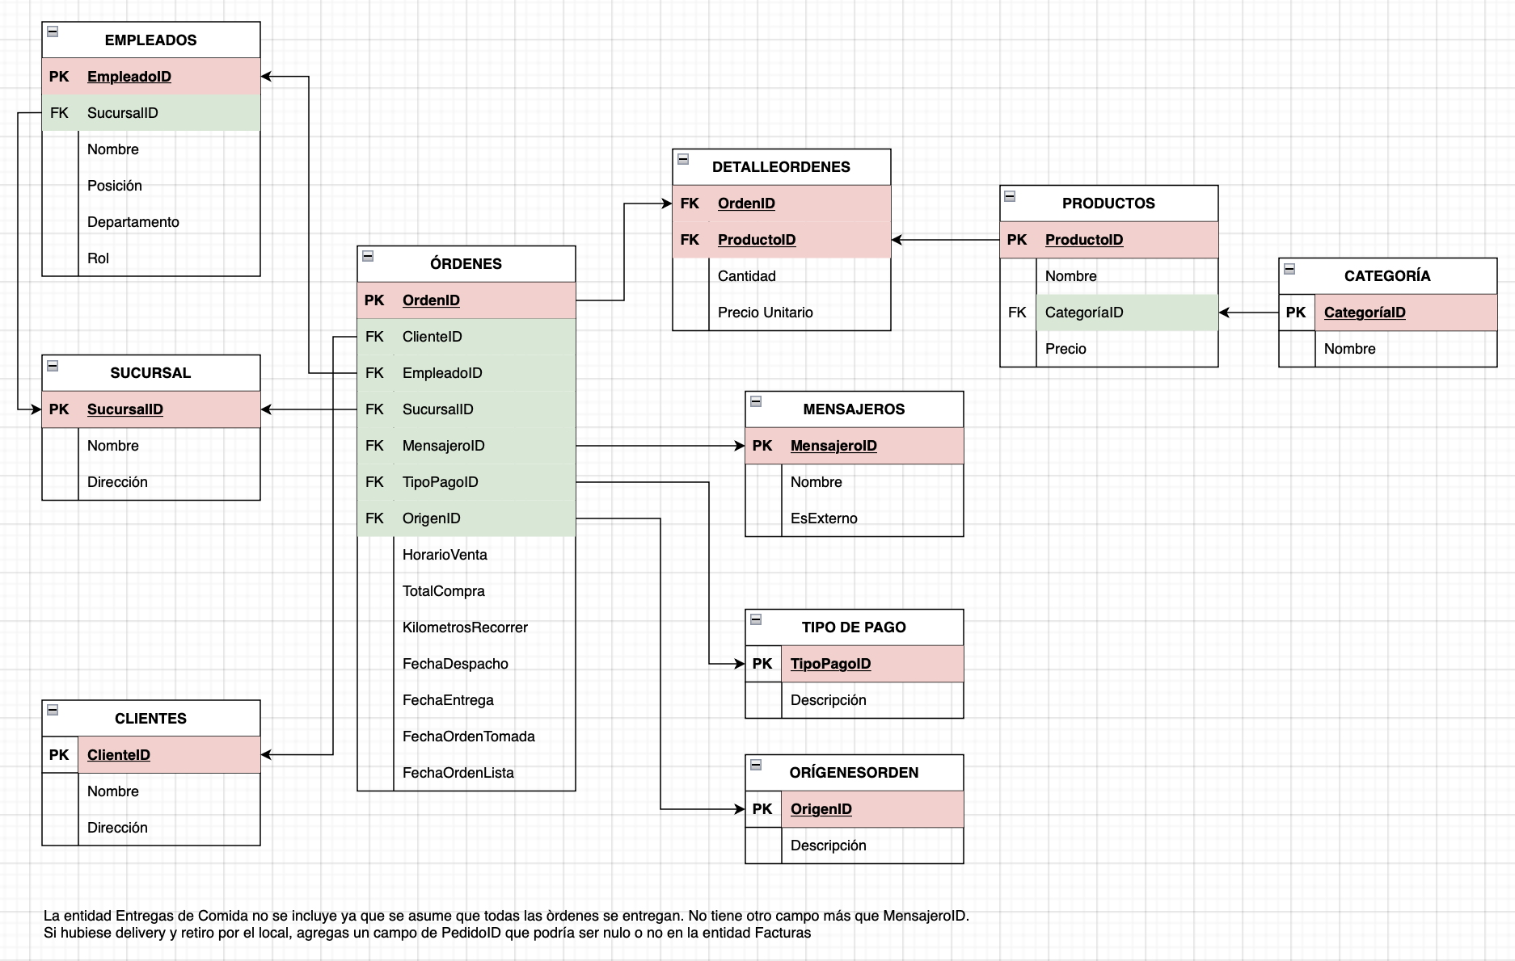

*Figura 1: Modelo relacional realizado en* [*https://app.diagrams.net/*](https://app.diagrams.net/)

Una vez realizado este paso, se procede a crear la BD “FastFoodDB” con nomenclatura Pascal case en SQL Server y las tablas esenciales según el modelo dado. Para esto, se emplea el Lenguaje de Definición de Datos (DDL) que es clave para definir la estructura de nuestra BD con las sentencias CREATE, ALTER y DROP según se necesite *(ver archivo anexo DA_Constanzo_Laura_avance1PI.sql).*

Este proceso también incluye la definición de campos con sus tipos de datos y el establecimiento de relaciones existentes (PK y FK). Como en la práctica no se pueden crear tablas que tienen como FK a un campo sin haber definido en primer lugar la tabla que tiene a ese campo como PK, se decide generar las claves foráneas al final de la query con la sentencia ALTER. Posteriormente, se confecciona el esquema relacional en SQL Server que coincide con el que se había planteado externamente al principio, mostrando coherencia entre la estructura creada y el modelo semántico otorgado.

Como segundo avance, se pueblan las tablas creadas con datos a través de las sentencias del Lenguaje de Manipulación de Datos (DML) como INSERT, UPDATE y DELETE (*ver archivo anexo DA_Constanzo_Laura_avance2PI.sql*). Además de gestionar la información almacenada en la BD, también se realizan las primeras consultas con cláusulas como SELECT, FROM, WHERE, GROUP BY con HAVING y ORDER BY para extraer resultados básicos que nos ayuden a entender de a poco el contexto detrás de cada dato cargado.

En el tercer avance, al estar más familiarizados con SQL Server, se logra realizar consultas avanzadas usando funciones de agregación como SUM, AVG, MIN y MAX. De esta forma, se obtiene información valiosa y más detallada sobre los datos almacenados en nuestra BD *(ver archivo anexo DA_Constanzo_Laura_avance3PI.sql).*

Finalmente, en el cuarto avance previo a la entrega del informe, se trabaja con múltiples tablas en una sola consulta usando conceptos como JOINs y alias. Así, se logra conectar información de distintas tablas para obtener resultados de las consignas planteadas aún más completos y relacionados entre sí (*ver archivo anexo DA_Constanzo_Laura_avance4PI.sql).*

# Resultados y consultas

# En el primer avance, se obtiene como resultado el esquema relacional en SQL Server:

# *Figura 2: Esquema relacional confeccionado en SQL Server*

Este esquema coincide con el generado en la página externa a medida que se interpretaba el modelo semántico, por lo que hay una coherencia entre la estructura que se quería definir en SQL Server y lo que finalmente se definió en el programa.

Las consultas básicas que surgen en el segundo avance se pudieron responder en la herramienta, obteniendo los siguientes resultados:

**1. Registros únicos**Pregunta: ¿Cuál es la cantidad total de registros únicos en la tabla de órdenes?

La cantidad de registros únicos se cuenta con OrdenID de la tabla Ordenes, dando un resultado de 9.

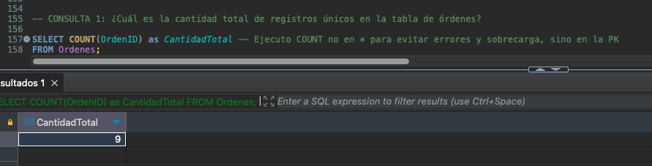

**2. Empleados por departamento**  
Pregunta: ¿Cuántos empleados existen en cada departamento?

La cantidad de empleados por departamento se cuenta con EmpleadoID de la tabla Empleados, agrupados por el campo Departamento.

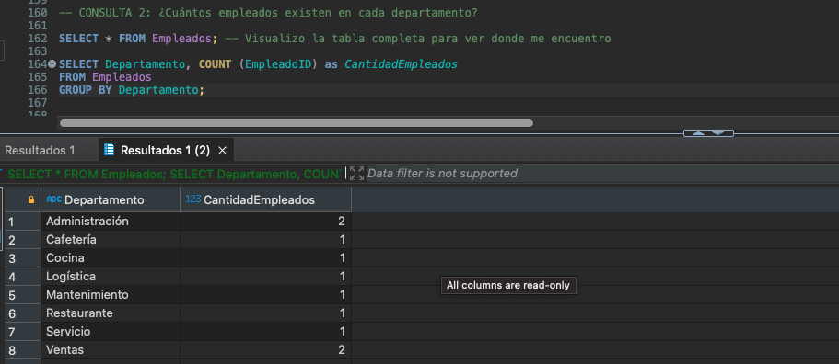

**3. Productos por categoría**  
Pregunta: ¿Cuántos productos hay por código de categoría?

La cantidad de productos por categoría se cuenta con ProductoID de la tabla Productos, agrupados por el campo CategoríaID.

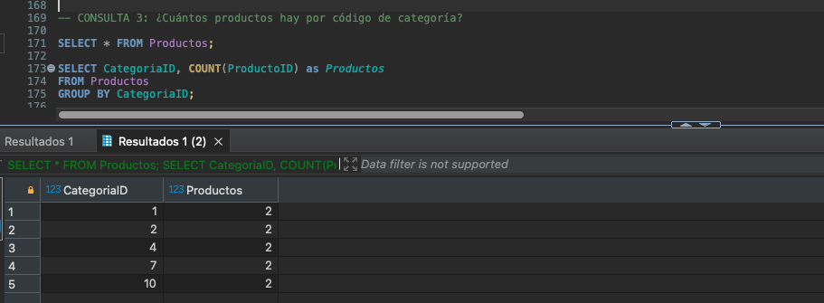

**4. Importación de clientes**  
Pregunta: ¿Cuántos clientes se han importado a la tabla de clientes?

La cantidad de clientes se cuenta con ClienteID de la tabla Clientes, dando un resultado de 10.

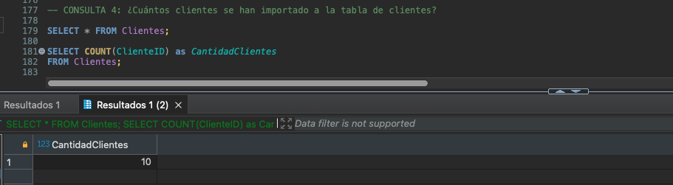

**5. Análisis de desempeño de sucursales**  
Pregunta: ¿Cuáles son las sucursales con un promedio de ventas por orden superior a un valor específico, ordenadas por el promedio de kilómetros recorridos para las entregas de mayor a menor?

Aquí se calcula el promedio de TotalCompra y de KilometrosRecorrer con un AVG (métricas), de la tabla Ordenes y se agrupa por SucursalID (dimensión), filtrando por un valor específico fijado como $50 y ordenado de forma decreciente según el promedio de KilometrosRecorrer.

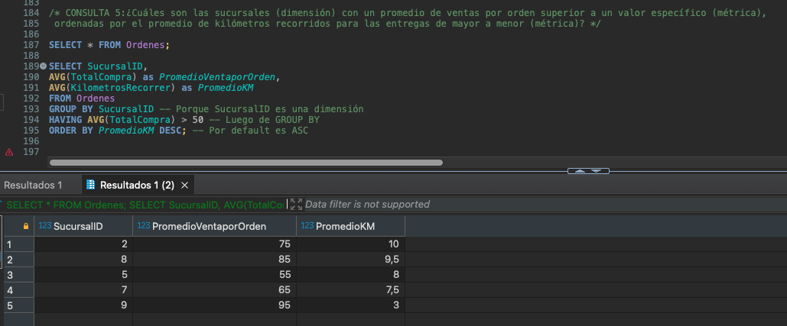

Las consultas avanzadas que surgen en el tercer avance también se pudieron resolver en SQL Server, obteniendo los siguientes resultados:

**1. Total de ventas globales**  
Pregunta: ¿Cuál es el total de ventas (TotalCompra) a nivel global?

El total de ventas se realiza haciendo un SUM al campo TotalCompra de la tabla Ordenes, dando como resultado $520.

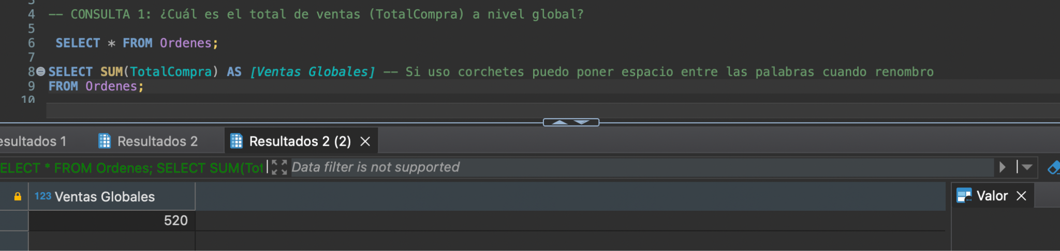

**2. Promedio de precios de productos por categoría**  
Pregunta: ¿Cuál es el precio promedio de los productos dentro de cada categoría?

El precio promedio de los productos dentro de cada categoría se realiza haciendo un AVG al campo Precio de la tabla Productos, agrupado por el campo CategoriaID.

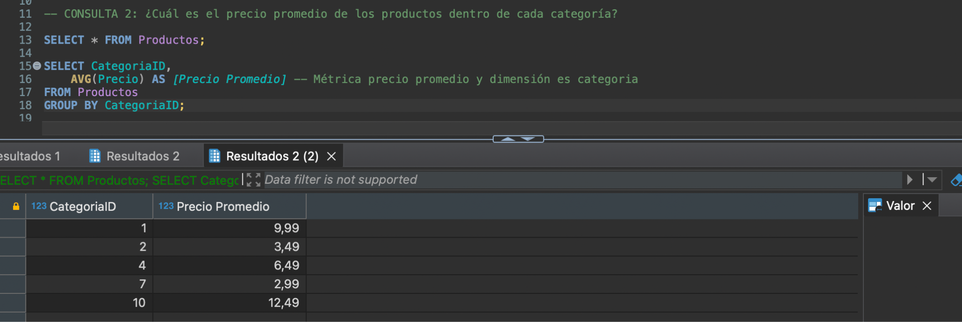

**3. Orden mínima y máxima por sucursal**  
Pregunta: ¿Cuál es el valor de la orden mínima y máxima por cada sucursal?

El valor de la orden mínima y máxima de cada sucursal se realiza haciendo un MIN y MAX del campo TotalCompra de la tabla Ordenes, agrupados por el campo de SucursalID. Como solo hay una orden por cada sucursal, el mínimo y el máximo coinciden.

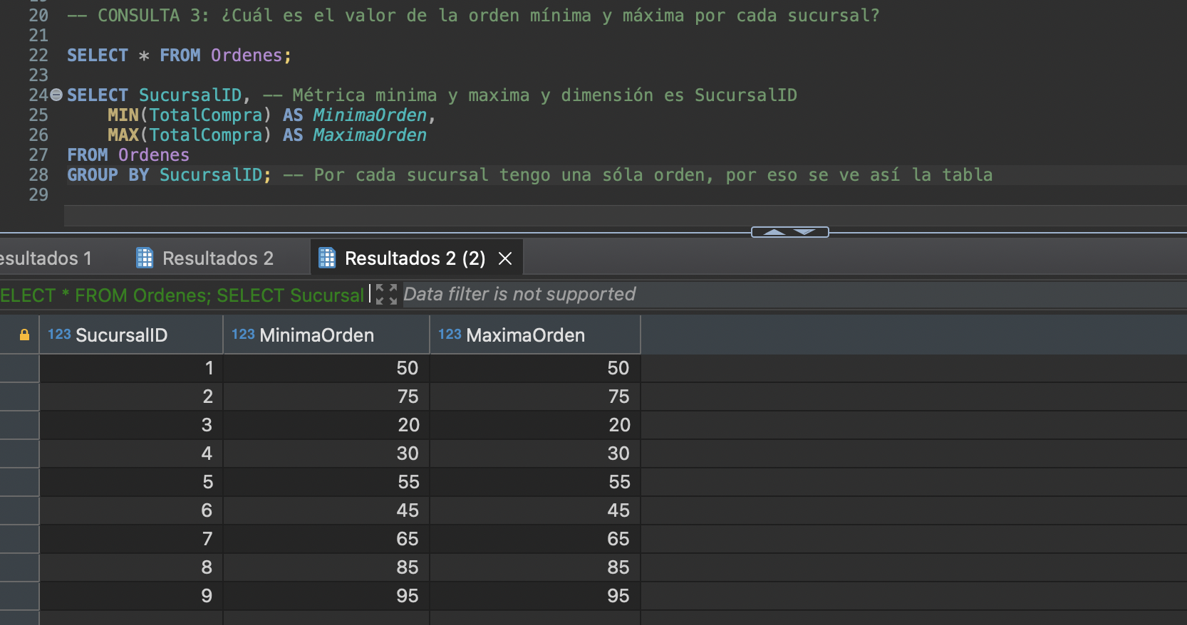

**4. Mayor número de kilómetros recorridos para entrega**  
Pregunta: ¿Cuál es el mayor número de kilómetros recorridos para una entrega?

El mayor número de km recorridos para una entrega se realiza haciendo MAX al campo KilometrosRecorrer de la tabla Ordenes, dando como resultado 12,5 km.

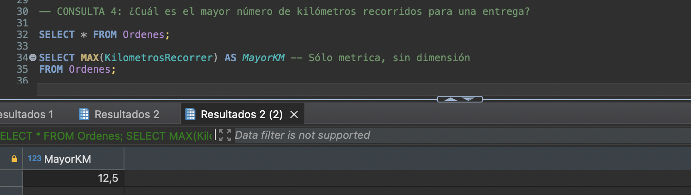

**5. Promedio de cantidad de productos por orden**  
Pregunta: ¿Cuál es la cantidad promedio de productos por orden?

La cantidad promedio de productos por orden se realiza haciendo el AVG al campo Cantidad en la tabla DetalleOrdenes, agrupado por el campo OrdenID.

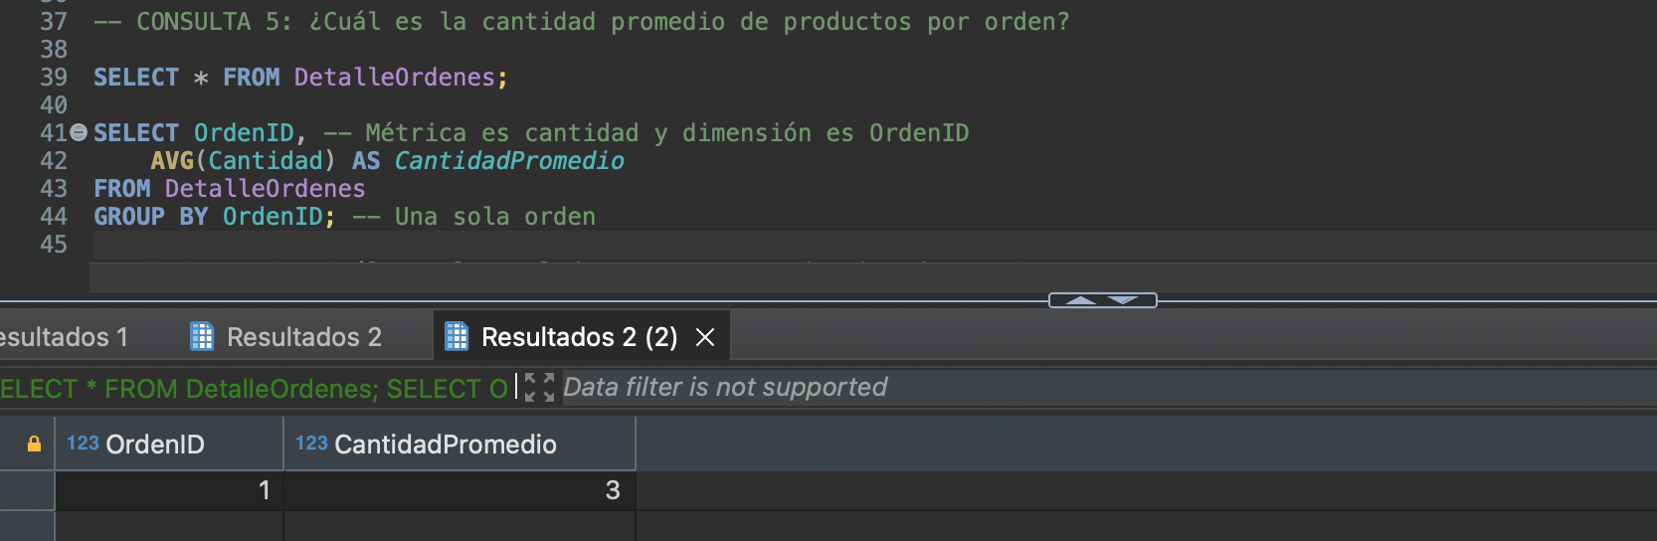

**6. Total de ventas por tipo de pago**  
Pregunta: ¿Cuál es el total de ventas por cada tipo de pago?

La venta total por cada tipo de pago se realiza haciendo SUM al campo TotalCompra de la tabla Ordenes, agrupados por el campo TipoPagoID.

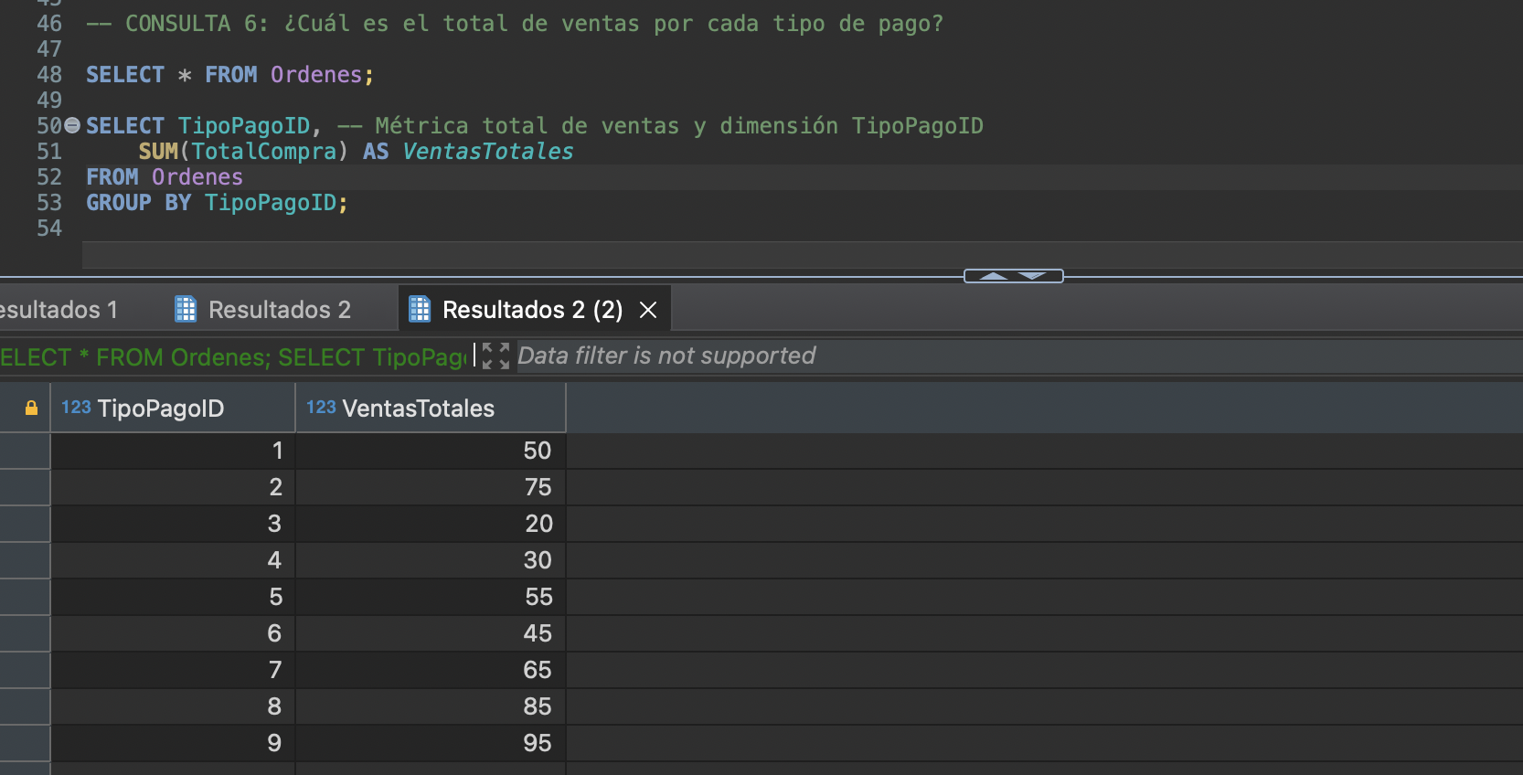

**7. Sucursal con la venta promedio más alta**  
Pregunta: ¿Cuál sucursal tiene la venta promedio más alta?

La sucursal con la venta promedio más alta se realiza haciendo un AVG al campo TotalCompra de la tabla Ordenes, agrupado por el campo SucursalID y ordenado de forma decreciente por el promedio. Finalmente se aplica el TOP 1 para limitar por el primer resultado.

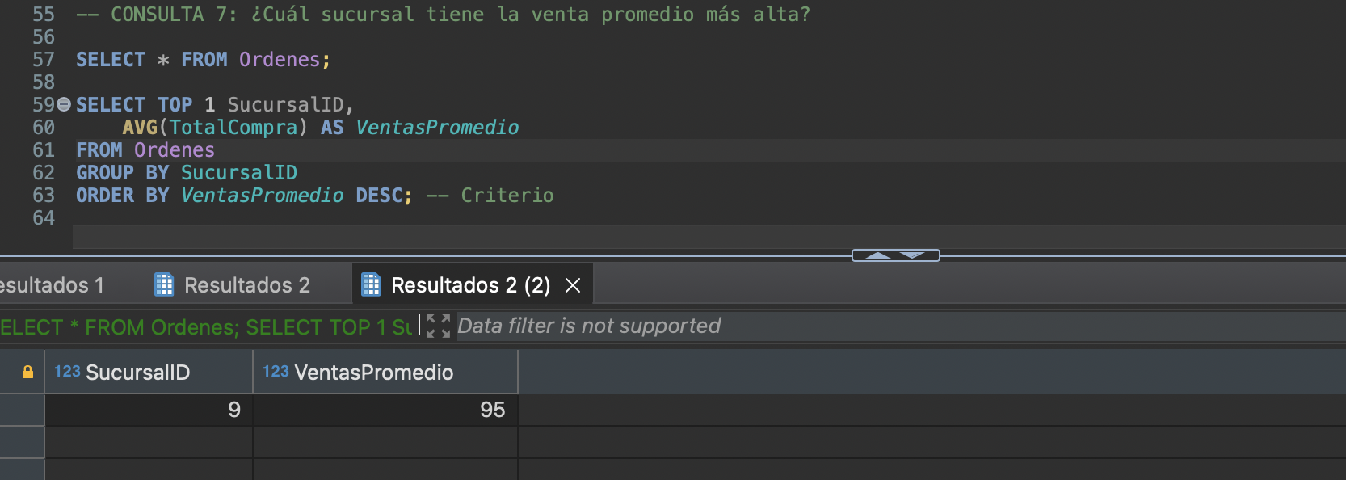

**8. Sucursal con la mayor cantidad de ventas por encima de un umbral**  
Pregunta: ¿Cuáles son las sucursales que han generado ventas por orden por encima de $100, y cómo se comparan en términos del total de ventas?

Las sucursales que generan ventas por orden de $100 se encuentran con un SUM al campo TotalCompra y un COUNT al campo OrdenID de la tabla Ordenes, agrupados por el campo SucursalID y filtrando el SUM con > $100. Como este filtro no nos trae resultado, modificamos el límite por > a $65 y se ordena las sucursales por mayor a menor según el SUM realizado.

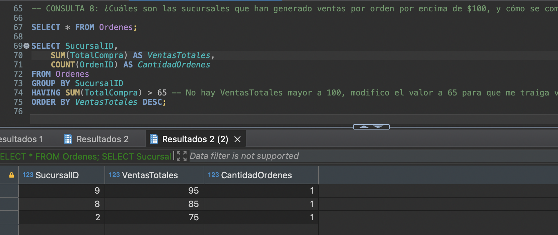

**9. Comparación de ventas promedio antes y después de una fecha específica**  
Pregunta: ¿Cómo se comparan las ventas promedio antes y después del 1 de julio de 2023?

Aquí utilizamos una cláusula vista en el cuarto avance (UNION) para unir ambas consultas individuales.

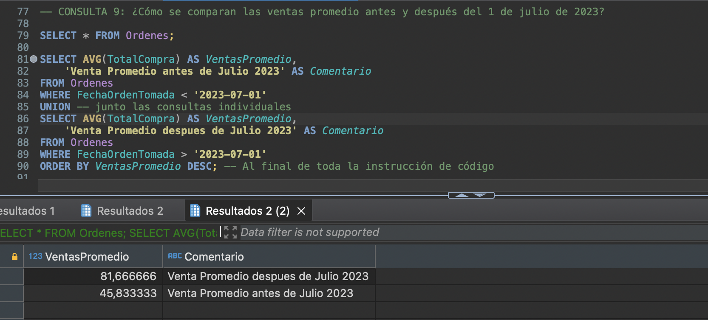

**10. Análisis de actividad de ventas por horario**  
Pregunta: ¿Durante qué horario del día (mañana, tarde, noche) se registra la mayor cantidad de ventas, cuál es el valor promedio de estas ventas, y cuál ha sido la venta máxima alcanzada?

Tenemos una sola dimensión (campo HorarioVenta) y tres métricas que se realizan con COUNT, AVG y MAX y luego se agrupan por la dimensión HorarioVenta.

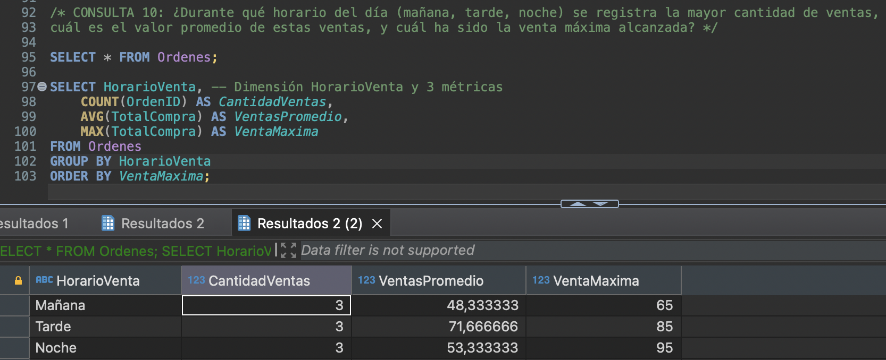

Por último, en el cuarto avance previo a la entrega final se ejecutan cinco consultas con múltiples tablas y el uso del concepto JOIN, obteniendo los siguientes resultados:

**1. Listar todos los productos y sus categorías**  
Pregunta: ¿Cómo puedo obtener una lista de todos los productos junto con sus categorías?

Para obtener una lista de todos los productos junto a sus categorías (sin nulos), se realiza un INNER JOIN de la tabla Productos con la tabla Categorias, a través del identificador CategoriaID.

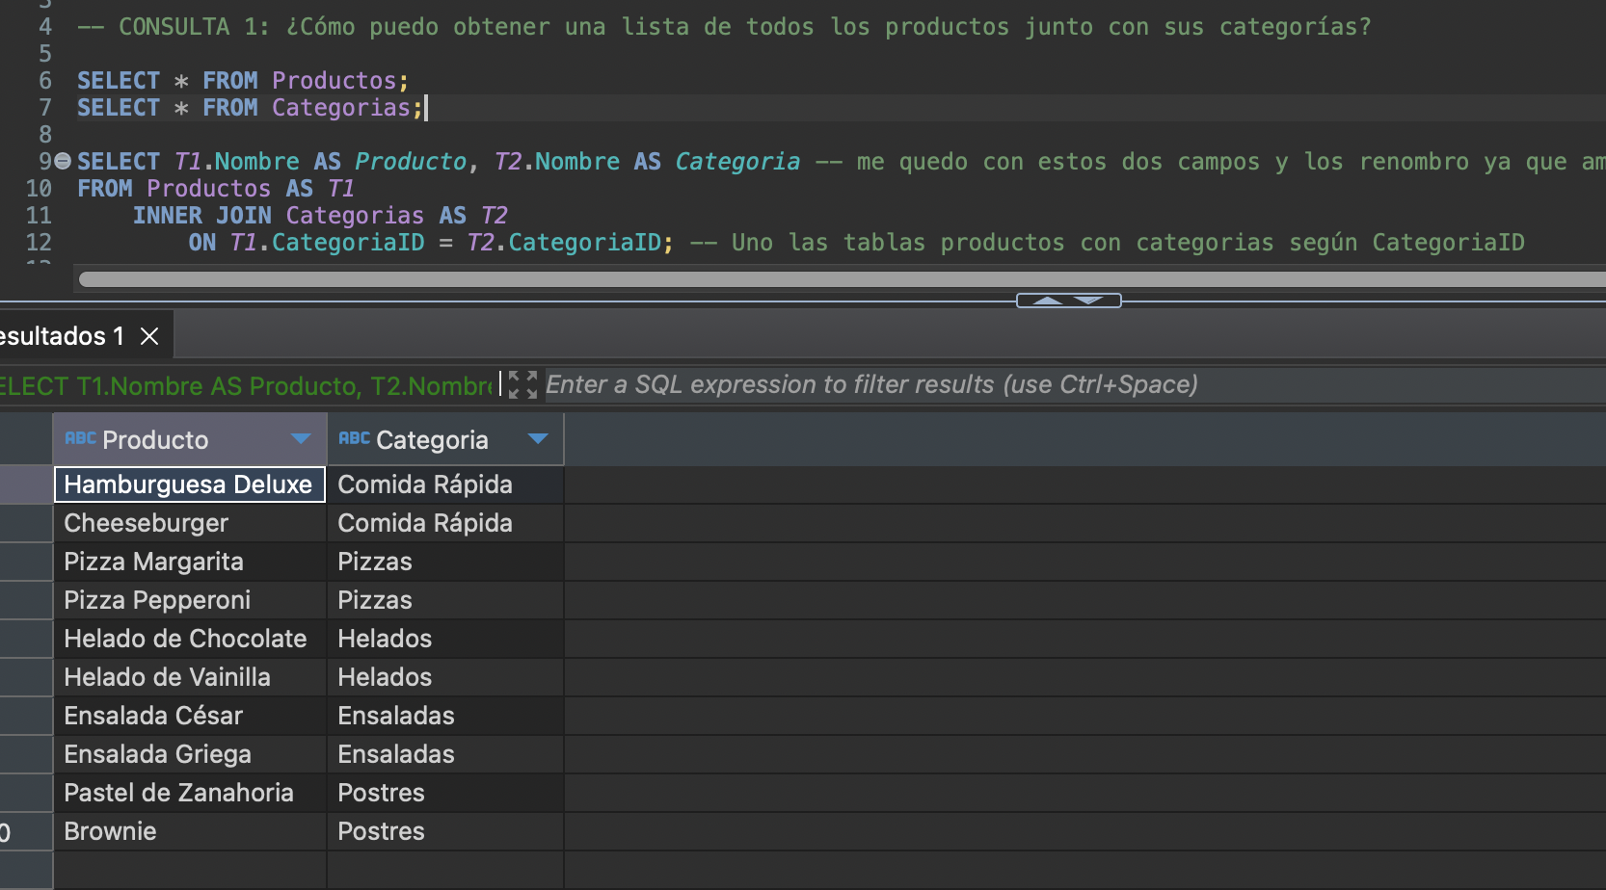

**2. Obtener empleados y su sucursal asignada**  
Pregunta: ¿Cómo puedo saber a qué sucursal está asignado cada empleado?

Para saber a qué sucursal está asignado cada empleado, se realiza un INNER JOIN (sin nulos) de la tabla Empleados con la tabla Sucursales, a través del identificador SucursalID. Aquí observo que todos los empleados están asignados a la Sucursal Central y puedo deducir que aún no hay datos disponibles de las nuevas sucursales que abrió la compañía “Fast Food” o que los mismos no se incluyen en este proyecto.

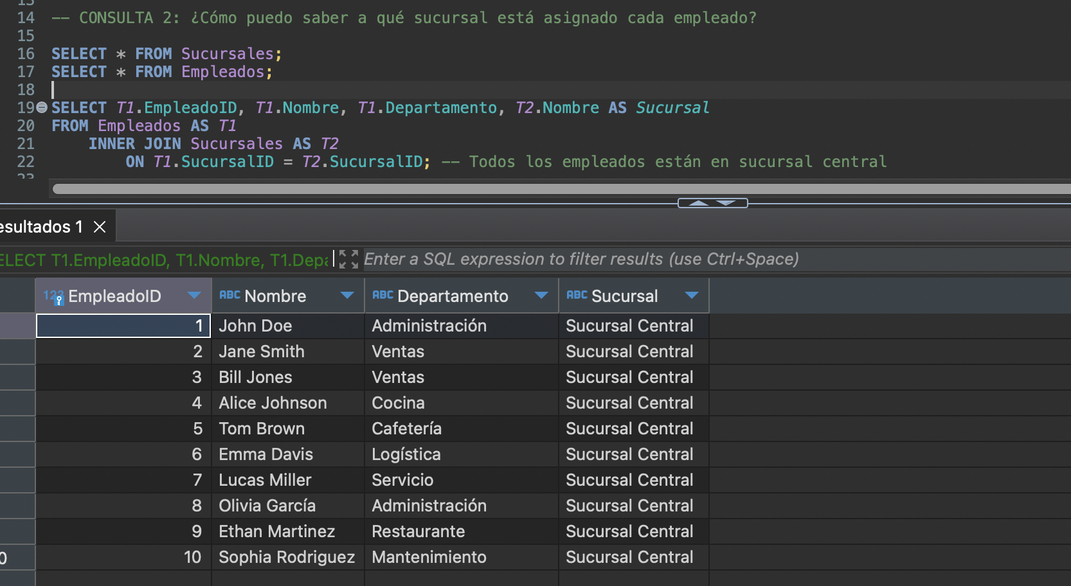

**3. Identificar productos sin categoría asignada**  
Pregunta: ¿Existen productos que no tienen una categoría asignada?

Para responder esta pregunta, se utiliza un LEFT JOIN entre la tabla base Productos y la tabla unida Categorias con el identificador CategoriaID. Los resultados incluyen NULL en las columnas de la tabla derecha si no hay coincidencia, pero usando el filtro WHERE CategoriaID IS NULL puedo observar que todos los productos tienen una categoría asignada ya que no se obtienen resultados a esta consulta.

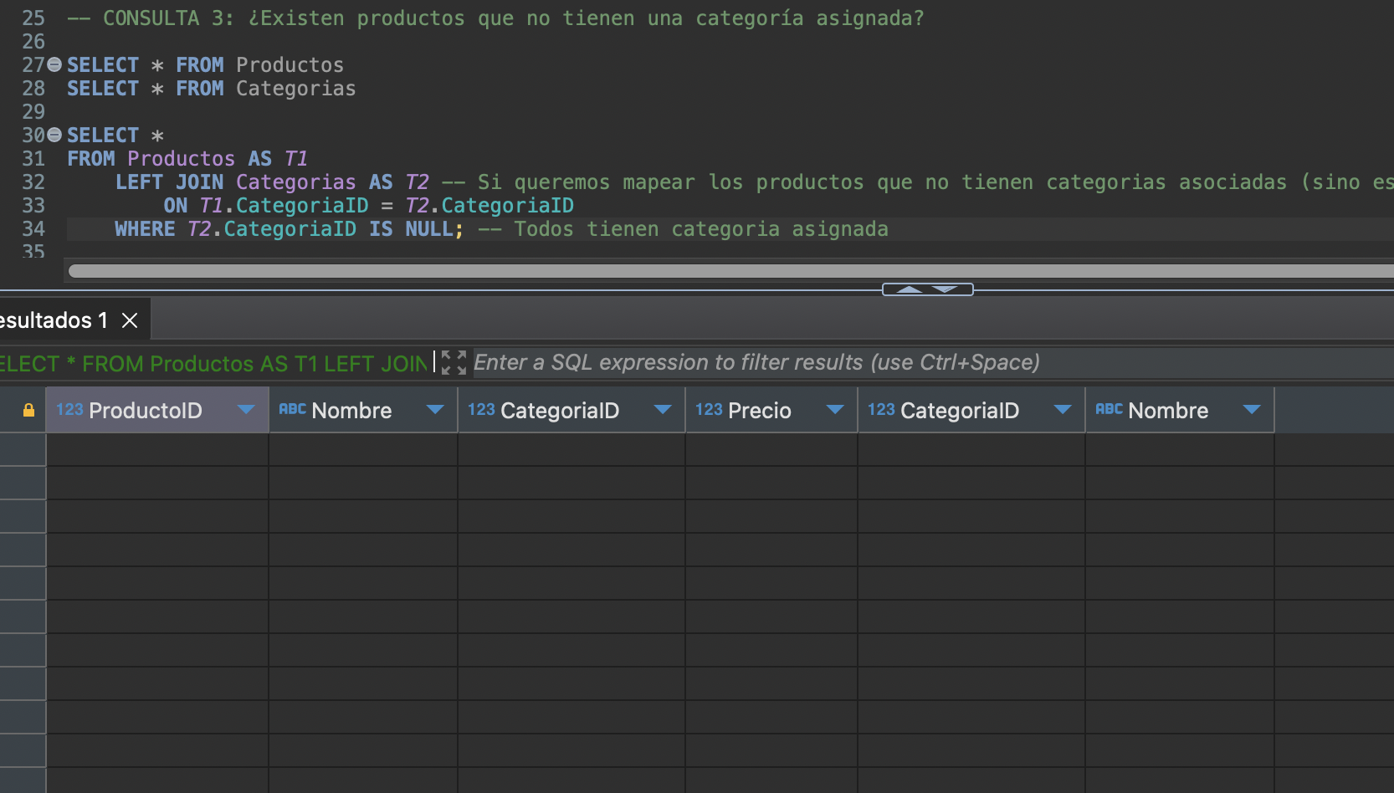

**4. Detalle completo de órdenes**  
Pregunta: ¿Cómo puedo obtener un detalle completo de las órdenes, incluyendo cliente, empleado que tomó la orden, y el mensajero que la entregó?

Para obtener un detalle completo de las órdenes con cliente, empleado que la tomó y mensajero que la entregó, se realiza INNER JOINs (sin incluir nulos en caso que haya) entre la tabla Ordenes (la más grande) con las tablas Clientes, Empleados y Mensajeros a través de los distintos identificadores. Posteriormente, en la cláusula SELECT elijo visualizar la tabla Ordenes completa y las columnas Nombre de las demás tablas siendo renombradas para mayor claridad del resultado.

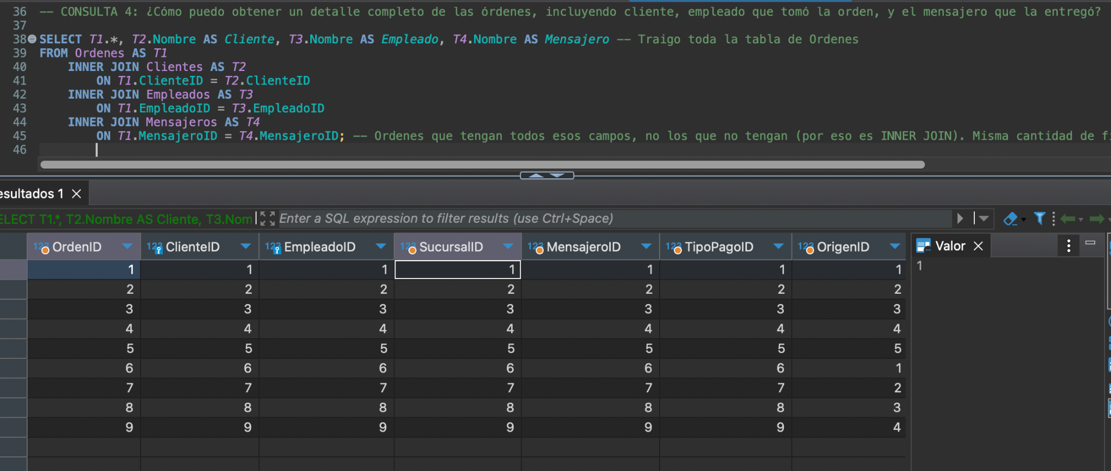

**5. Productos vendidos por sucursal**  
Pregunta: ¿Cuántos productos de cada tipo se han vendido en cada sucursal?

En esta consulta se realiza INNER JOINs de la tabla Ordenes con la tabla DetalleOrdenes la tabla Productos, la tabla Categorias y la tabla Sucursales a través de los distintos identificadores. Posteriormente, en la cláusula SELECT elijo visualizar los nombres de las Sucursales y las Categorias y la suma de la cantidad de artículos vendidos agrupada por nombres. Noto que es lo mismo usar INNER JOIN QUE LEFT JOIN ya que analice que las tablas no tienen nulos.

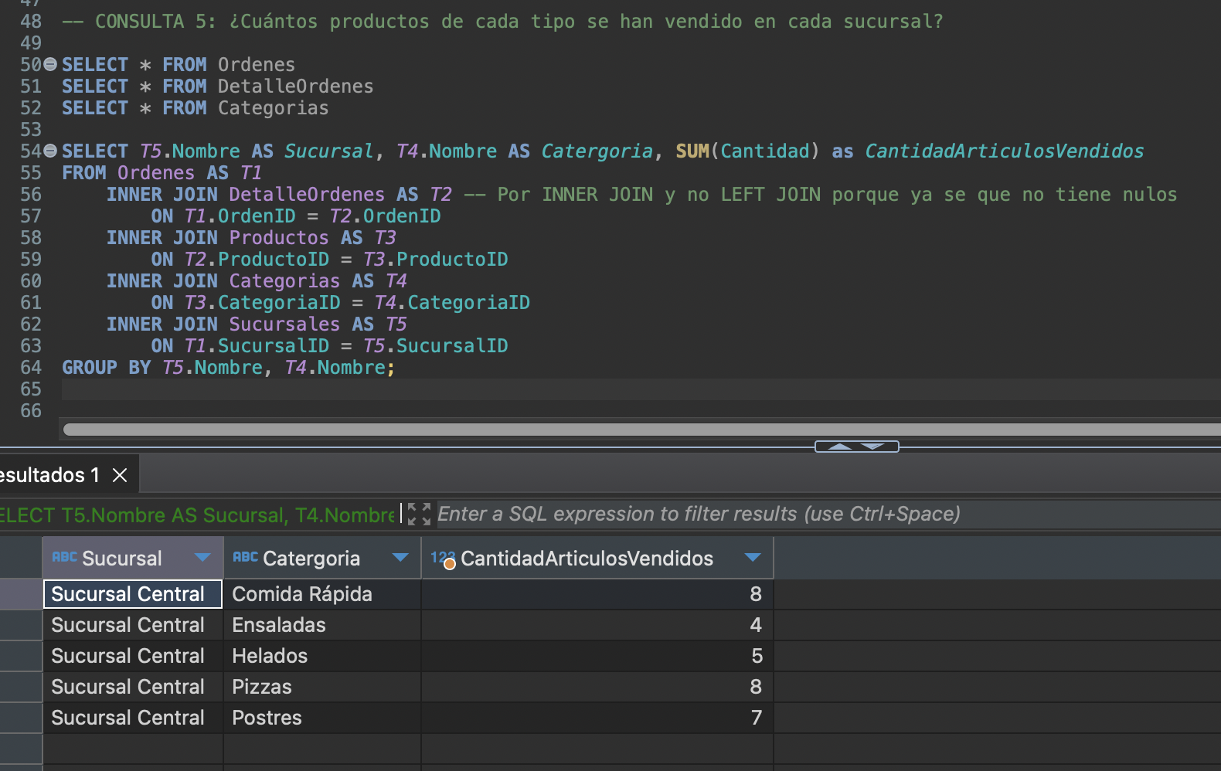

# Consultas finales:

Para la entrega final, se ejecutan las consultas finales solicitadas con sus respectivos resultados y conclusiones (*ver además archivo anexo DA_Constanzo_Laura_EFPI.sql):*

1. **Eficiencia de los mensajeros:** ¿Cuál es el tiempo promedio desde el despacho hasta la entrega de los pedidos por los mensajeros?

Para obtener el tiempo promedio desde el despacho hasta la entrega de los pedidos por parte de los mensajeros, se utiliza la cláusula SELECT con la función de agregación AVG al resultado del DATEDIFF entre los minutos de diferencia entre los campos FechaDespacho y FechaEntrega de la tabla Ordenes. De esta forma, se obtiene que la eficiencia de los mensajeros es de 30 min en promedio. Sin embargo, para hacer una análisis más detallado que me permita descubrir áreas de mejora, se debería involucrar los km recorridos y obtener una relación de, por ejemplo, cuando tarda un mensajero en entregar un pedido por km recorrido.

# 

1. **Análisis de Ventas por Origen de Orden:** ¿Qué canal de ventas genera más ingresos?

Para resolver qué canal de ventas genera más ingreso, se realiza un JOIN entre la tabla Ordenes y la tabla OrigenesOrden, a través del identificador OrigenID. Posteriormente, en la cláusula SELECT elijo visualizar la descripción de los orígenes para que el resultado sea claro y la suma de las ventas totales agrupada por origen. Aquí se puede observar que la venta presencial es la que trae más beneficios, mientras que la App Móvil es la de menor ingresos. Podría ser una opción para la empresa “Fast Food” analizar porque la app no es tan utilizada e invertir en mejorarla y actualizarla, si es que se toma la decisión de expandirse en este canal de ventas a futuro según el costo-beneficio asociado.

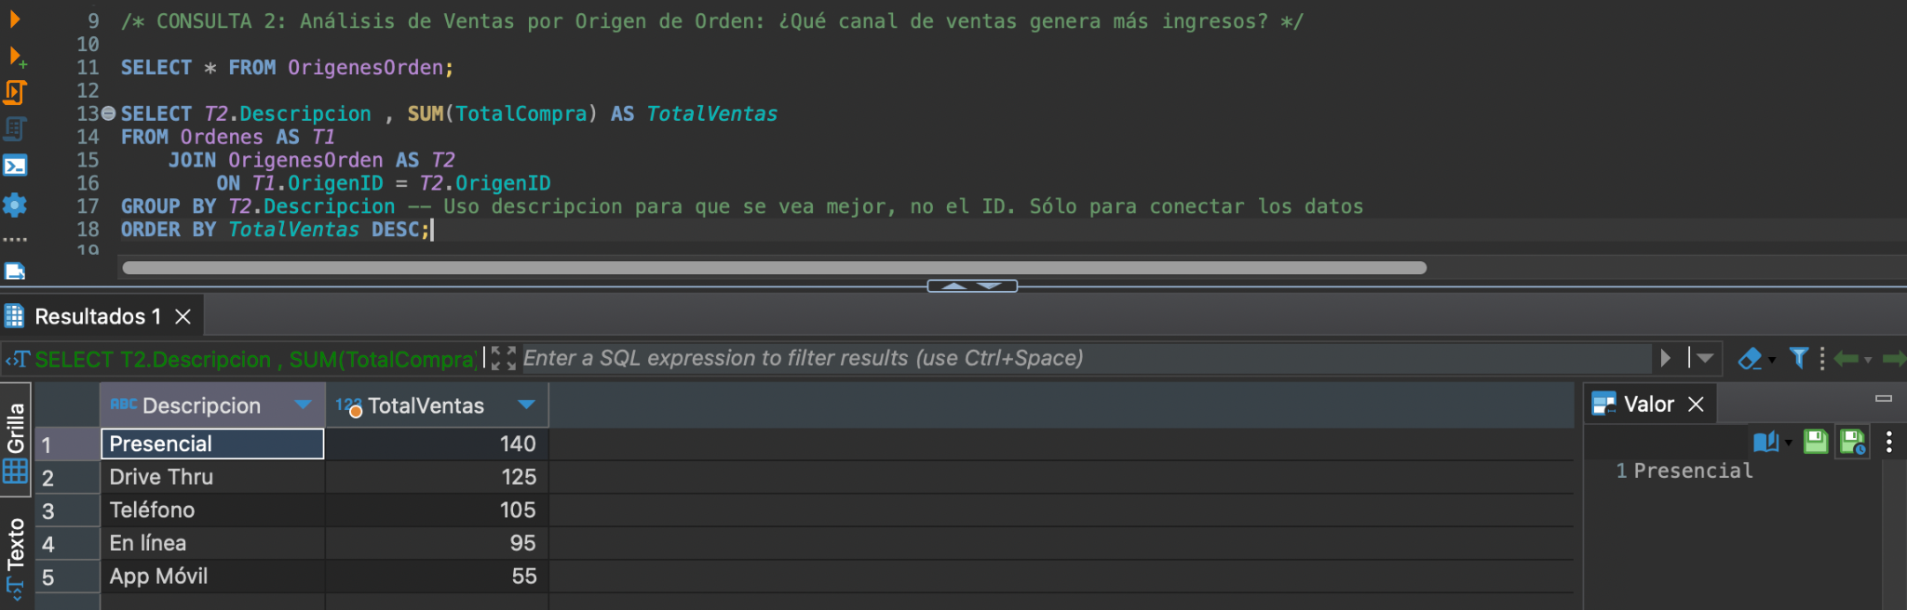

1. **Productividad de los Empleados:** ¿Cuál es el volumen de ventas promedio gestionado por empleado?

El volumen de ventas promedio (referido a la cantidad de facturación) gestionado por empleado se obtiene realizando un JOIN entre la tabla Ordenes y la tabla Empleados, a través del identificador EmpleadoID. Posteriormente, en la cláusula SELECT elijo visualizar el nombre del empleado para que el resultado sea claro y la suma de las ventas totales agrupada por nombre. De esta consulta se desprende que la BD sólo muestra una venta para cada empleado, provocando que el análisis de productividad sea limitado por la baja disponibilidad de datos almacenados.

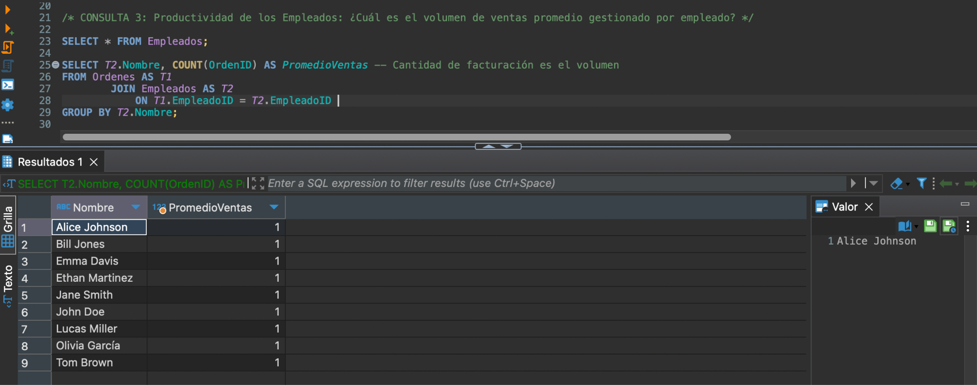

1. **Análisis de Demanda por Horario y Día:** ¿Cómo varía la demanda de productos a lo largo del día? NOTA: Esta consulta no puede ser implementada sin una definición clara del horario (mañana, tarde, noche) en la base de datos existente. Asumiremos que HorarioVenta refleja esta información correctamente.

Para responder cómo varía la demanda de productos a lo largo del día, asumiendo que HorarioVenta refleja valores de mañana, tarde y noche, se realiza un INNER JOIN entre la tabla Ordenes y la tabla DetalleOrdenes, a través del identificador OrdenID. Posteriormente, en la cláusula SELECT elijo visualizar el campo HorarioVenta y la suma de la cantidad de productos como la demanda, agrupada por el horario. Al seleccionar INNER JOIN, sólo obtengo que la demanda de 32 productos sólo es de mañana y esto es porque la tabla DetalleOrdenes contiene datos solamente del OrdenID = 1. El resultado de esta consulta nos muestra nuevamente que la BD dispone de pocos datos almacenados, provocando que este análisis de demanda por horario y día también se vea limitado.

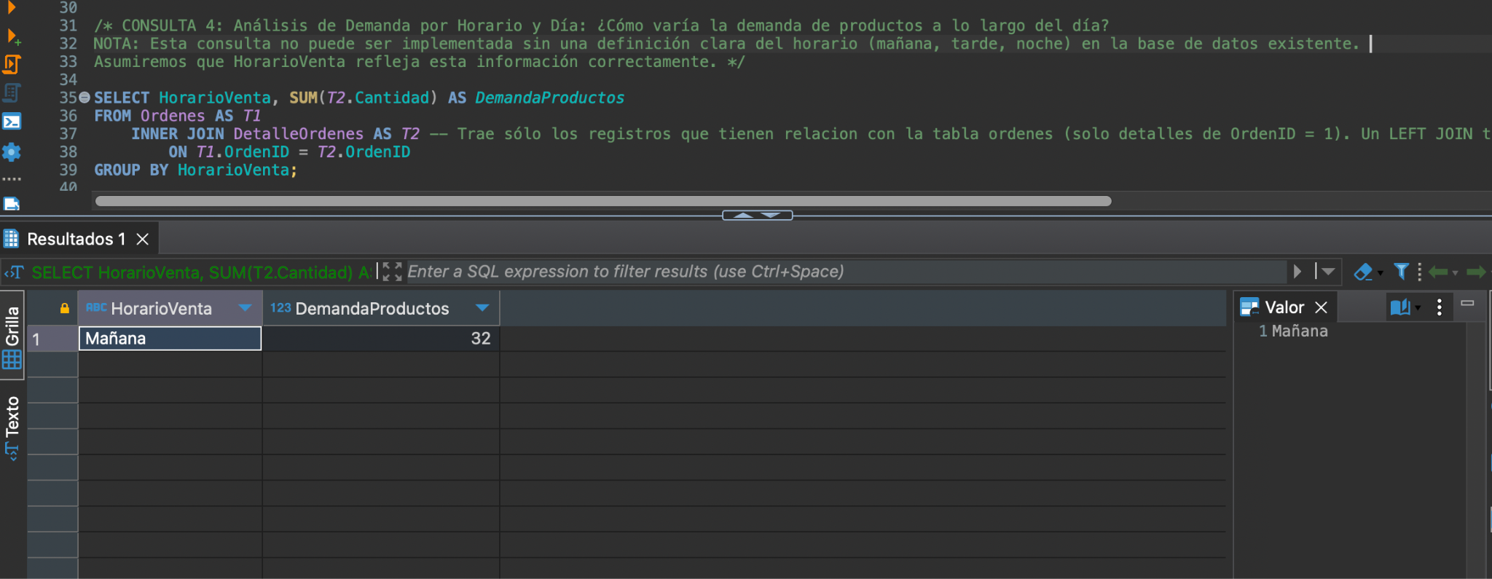

1. **Comparación de Ventas Mensuales:** ¿Cómo se comparan las ventas mensuales de este año con el año anterior?

Para comparar las ventas mensuales de este año con el anterior, se realiza un SELECT con el año y mes según el campo FechaOrdenTomada y una suma del TotalCompra renombrada como TotalVentas de la tabla Ordenes y agrupada por el campo FechaOrdenTomada. De esta forma, se observa que la BD muestra exclusivamente datos del año 2023 siendo el mejor mes el 9, es decir Septiembre, en términos de ingresos. Este resultado es importante, ya que se puede analizar en profundidad qué cambios pudieron provocar esta suba de ingresos y emular las acciones si es posible en el presente y futuro de “Fast Food”.

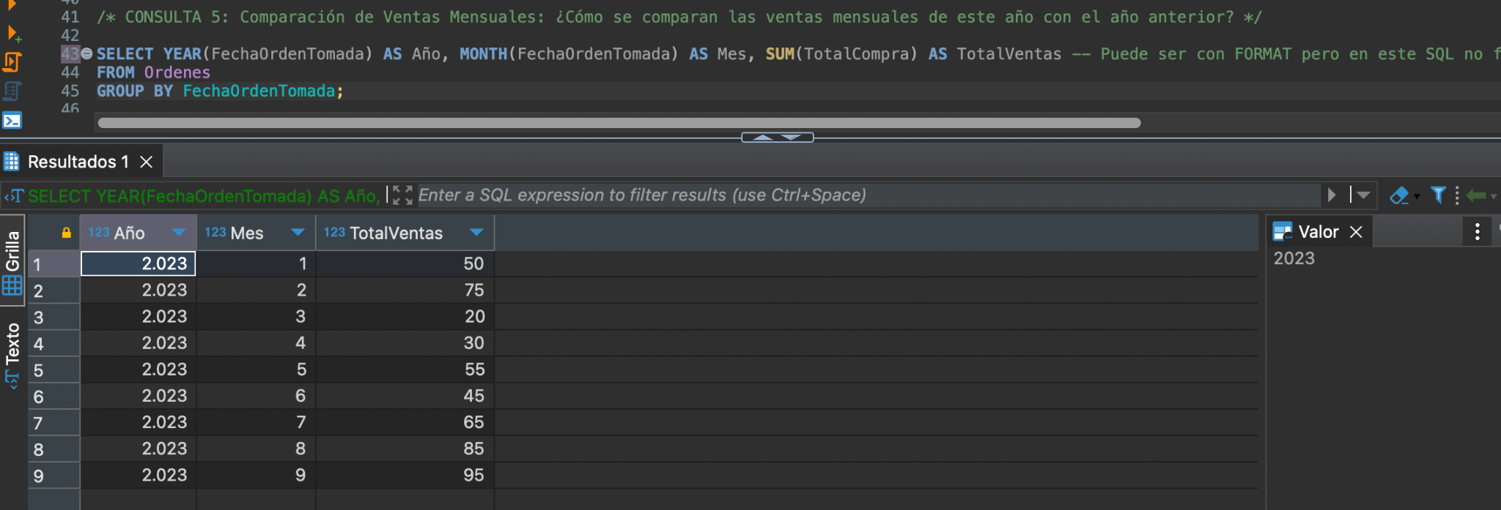

1. **Análisis de Fidelidad del Cliente:** ¿Qué porcentaje de clientes son recurrentes versus nuevos clientes cada mes? NOTA: La consulta se enfocaría en la frecuencia de órdenes por cliente para inferir la fidelidad.

Para resolver esta consulta, se ejecuta la cláusula SELECT con el campo Cliente ID y un COUNT del campo OrdenID renombrado como NumerosOrdenes de la tabla Ordenes y agrupado por cliente. Se obtiene como resultado una orden por cada cliente, imposibilitando el análisis de clientes recurrentes y por lo tanto, de fidelidad. Esto se podría realizar teniendo mayor cantidad de datos almacenados en nuestra BD para dar la posibilidad a la compañía de tener como objetivo la orientación al cliente y de estudiar las oportunidades de atraer nuevos clientes si fuese necesario.

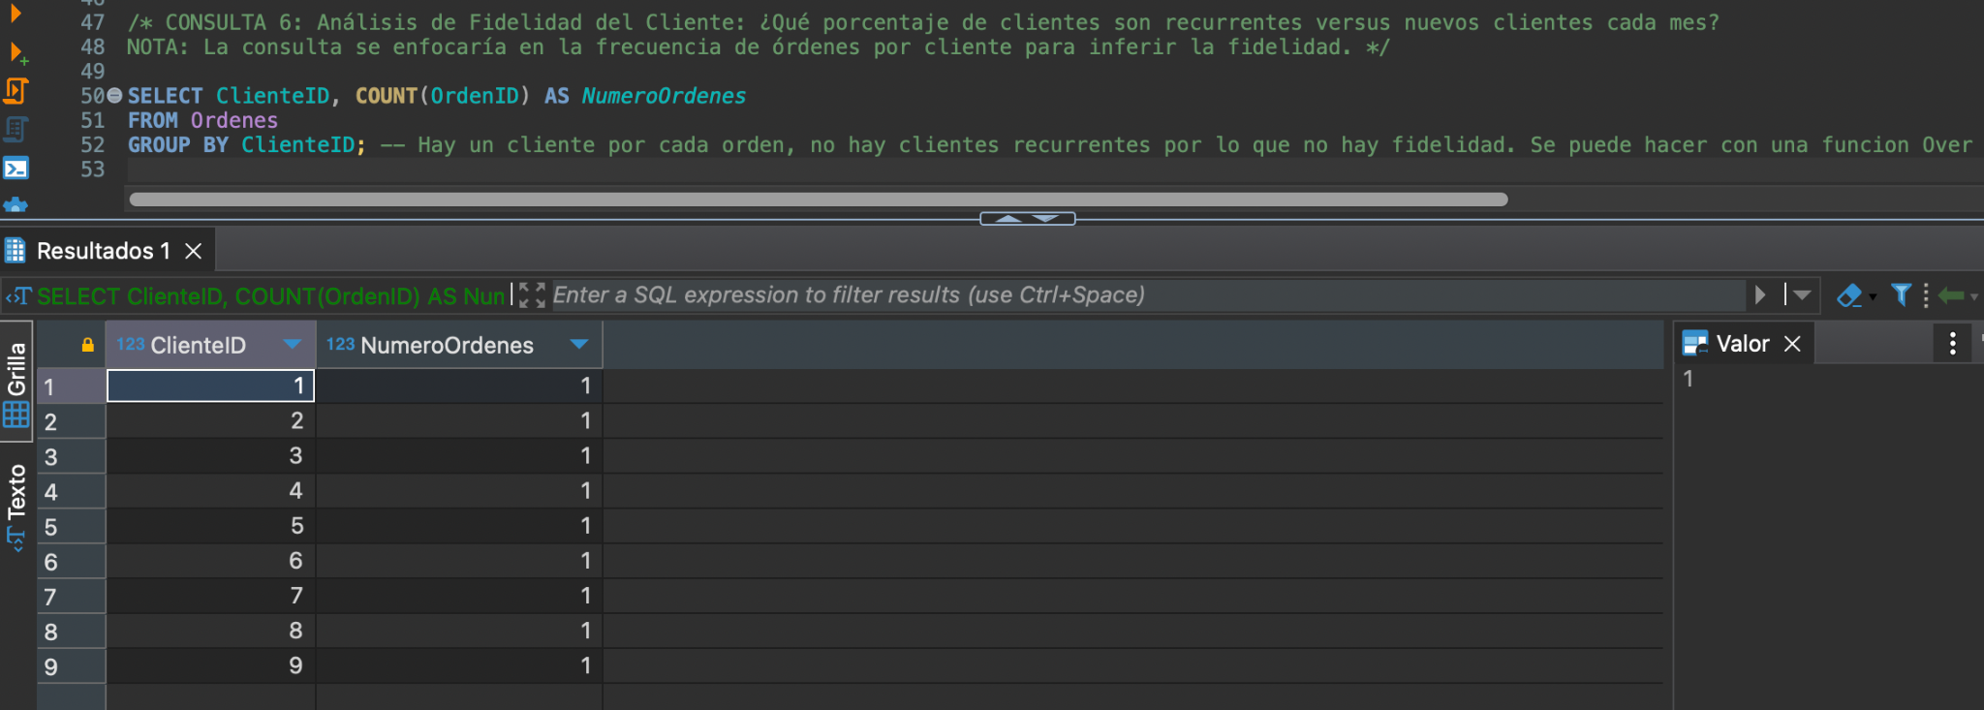

# Hallazgos clave

# Los hallazgos clave de cada consulta se describen en la sección anterior (*Consultas Finales*) para cada una de ellas. Es importante repasar la necesidad de expandir nuestra base de datos, con mayor volumen de información relevante almacenada de las sucursales nuevas y existentes (Sucursal Central), así como también de las ventas y sus detalles asociados. De esta forma, se podrán realizar análisis más profundos y obtener resultados significativos que ayuden a la toma de decisiones del negocio.

# Por otra parte, es importante remarcar ciertas inconsistencias de la BD en relación a los ingresos obtenidos con los precios unitarios de los productos y la cantidad de los mismos para cada orden. En este proyecto, tenemos datos específicos de la OrdenID = 1 en las distintas tablas, dando como resultado Ventas Totales por $50 lo cual es inconsistente con lo demostrado en la tabla DetalleOrdenes:

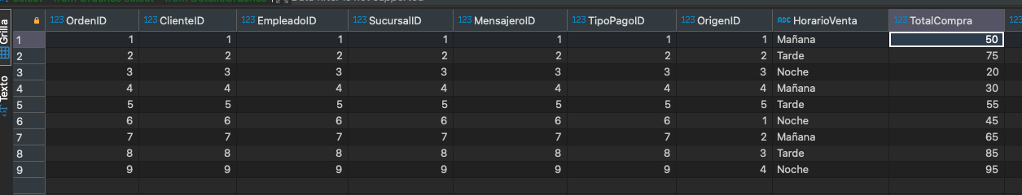

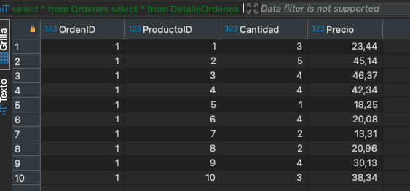

En este caso, la OrdenID = 1 debería dar un TotalCompra igual a Cantidad*Precio de cada producto, siendo un valor total de $972,48.

# Recomendaciones estratégicas

# Las recomendaciones estratégicas para cada una de las consultas finales se mencionan en la primera sección (*Consultas Finales*), mencionando las posibles acciones a realizar por la alta gerencia ante aquellos hallazgos claves para el negocio.

# Optimización y sostenibilidad

La optimización de la base de datos para análisis externo y su consecuente sostenibilidad a largo plazo se realiza a partir del diseño estructurado de la misma con las herramientas DDL. Esto implicó identificar y definir las entidades independientes, sus atributos y las relaciones con claves primarias y foráneas necesarias para el análisis de datos. Las tablas definidas con precisión demuestran la solidez de la BD, junto a los comentarios realizados en las queries y la coherencia en las notaciones para un uso claro y organizado de la misma por cualquier usuario.

Por otra parte, las tablas pobladas a través de sentencias DML se deben normalizar para reducir la redundancia, manejar los nulos y mejorar la integridad y calidad de los datos, evitando inconsistencias y duplicación de los mismos. En este caso, la primera aproximación al proyecto “Fast Food” incluía una BD pequeña pero a medida que la misma evolucione junto al negocio, esta práctica será cada vez más necesaria para mantener la confiabilidad de la misma.

Finalmente, realizando consultas básicas y complejas se pueden descubrir las limitaciones de la BD y trabajar con el negocio para superar las mismas. Se debe realizar un mantenimiento regular de la BD y una actualización continua para garantizar su óptimo rendimiento a lo largo del tiempo.

**Desafíos y soluciones**

El primer desafío del proyecto y quizás el más importante, fue crear las tablas según el modelo semántico dado, fijar los tipos de datos para las columnas y las relaciones con las claves primarias y foráneas de cada una de ellas. En este sentido, fue importante para mí generar el modelo relacional en una página externa para entender donde estaba parada y recién después crear la BD en SQL Server para que sea coherente con las indicaciones.

Manejar las sentencias DDL y DML en principio no fue un desafío, ya que la sintaxis en SQL Server es bastante amigable para trabajar y las lectures otorgadas cubren muchos temas. Sin embargo, algunas consultas eran rebuscadas y debías relacionar varios campos para poder tener el resultado solicitado, así como también combinar información de distintas tablas para obtener conclusiones más completas. Para esto, fue necesario que me familiarice rápido no sólo con la herramienta y sus cláusulas, sino también con la BD con la que estaba trabajando y lo que me podía revelar cada tabla a través de las conexiones entre los conjuntos de datos.

# Reflexión personal

A lo largo del proyecto pude crear, a través de sentencias DDL, una base de datos en SQL Server y sus tablas, definiendo campos, tipos de datos y estableciendo relaciones. Además, logre poblar las tablas con datos y resolver consultas mediante queries y sentencias DML.

También, exploré las funciones de agregación en las consultas y pude extraer información de distintas tablas en una sola consulta con JOINs. Por último, fui capaz de volcar los resultados obtenidos en términos del negocio en un informe final asumiendo el rol completo como Analista de Datos.

Siento que este PI fue un desafío práctico muy motivador, que me permitió experimentar en primera persona cómo sería trabajar en un proyecto y en un ambiente laboral real de esta profesión. Estoy satisfecha con lo aprendido en SQL Server, aunque sé que esto es el puntapié inicial para seguir profundizando en el uso de las potentes capacidades de la herramienta.

Si tuviese que volver a empezar este proyecto, me gustaría adentrarme en la situación actual de “Fast Food” y saber cuales son sus perspectivas a futuro. De esta forma, las consultas realizadas y los resultados obtenidos estarían completamente alineados con los objetivos del negocio, pudiendo descubrir juntos las oportunidades de mejoras según los mismos y logrando facilitar la toma de decisiones basada en los hallazgos relevantes revelados.

# EXTRA CREDIT

# Las mejoras del proyecto van de la mano con la calidad y cantidad de los datos almacenados, por lo que sería oportuno revisar con la alta gerencia de “Fast Food” las limitaciones e inconsistencias halladas mediante las consultas avanzadas realizadas, para profundizar el análisis de datos y obtener resultados significativos para la compañía. Esto se podría lograr ampliando la BD, en la medida que sea posible, con información de otros años para analizar tendencias de consumo e ingresos a lo largo del tiempo y/o estacionales y con detalles de mayor cantidad de órdenes y clientes.

Por otro lado, me hubiese gustado aplicar índices al proyecto para mejorar la eficiencia y la velocidad de las consultas facilitando la búsqueda rápida de datos y esquemas para optimizar la organización lógica de la BD y la seguridad de la misma. Estos conceptos también ayudarían a la optimización de la BD y su sostenibilidad a lo largo del tiempo.